Link Youtube: https://youtu.be/SqcLj2O8-30
Kiểm tra server và client đã kết nối thành công hay chưa
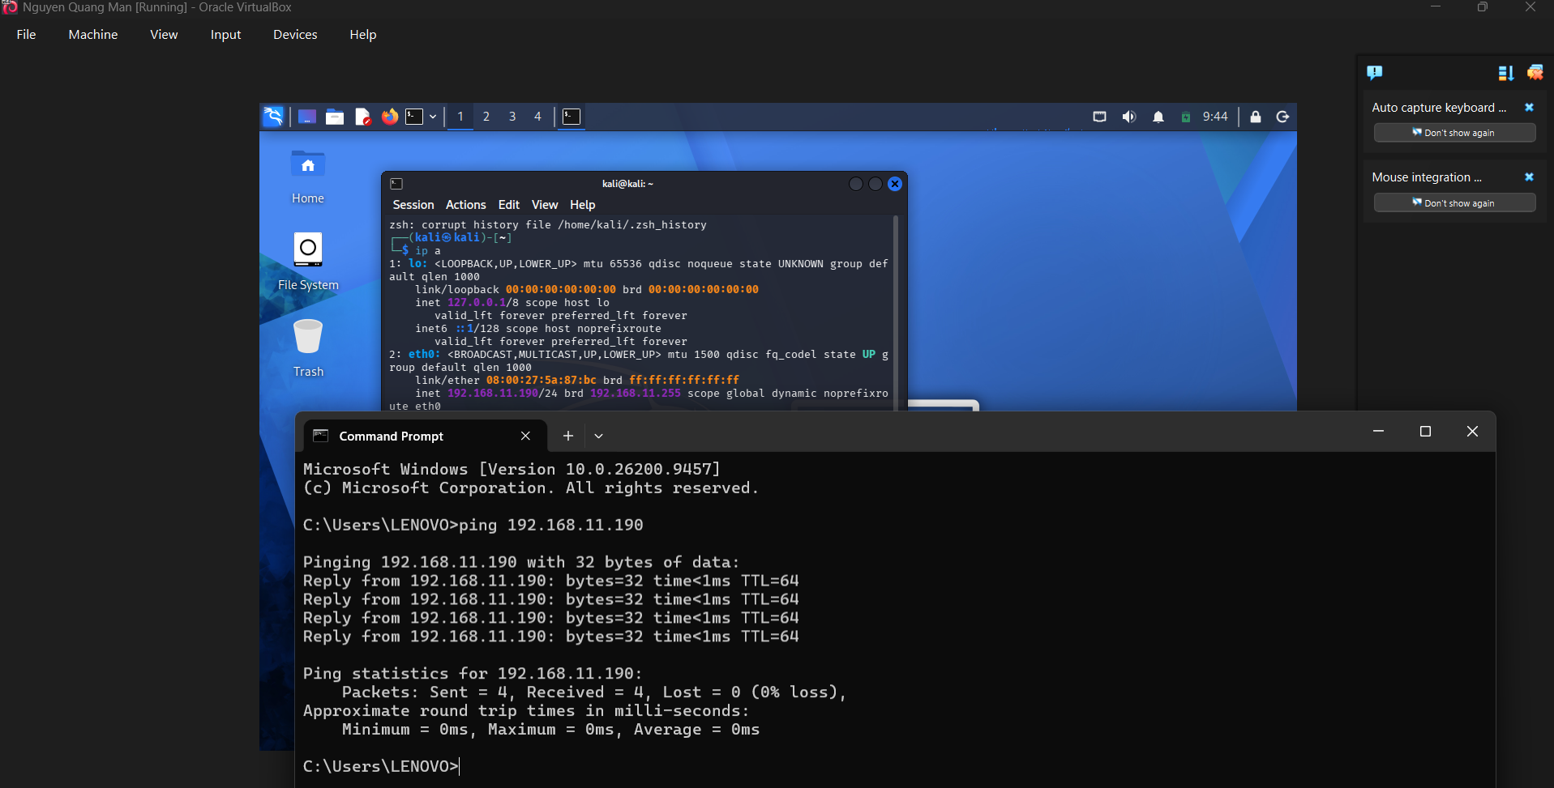
Kiểm tra Telnet đã sẵn sàng hoạt động chưa
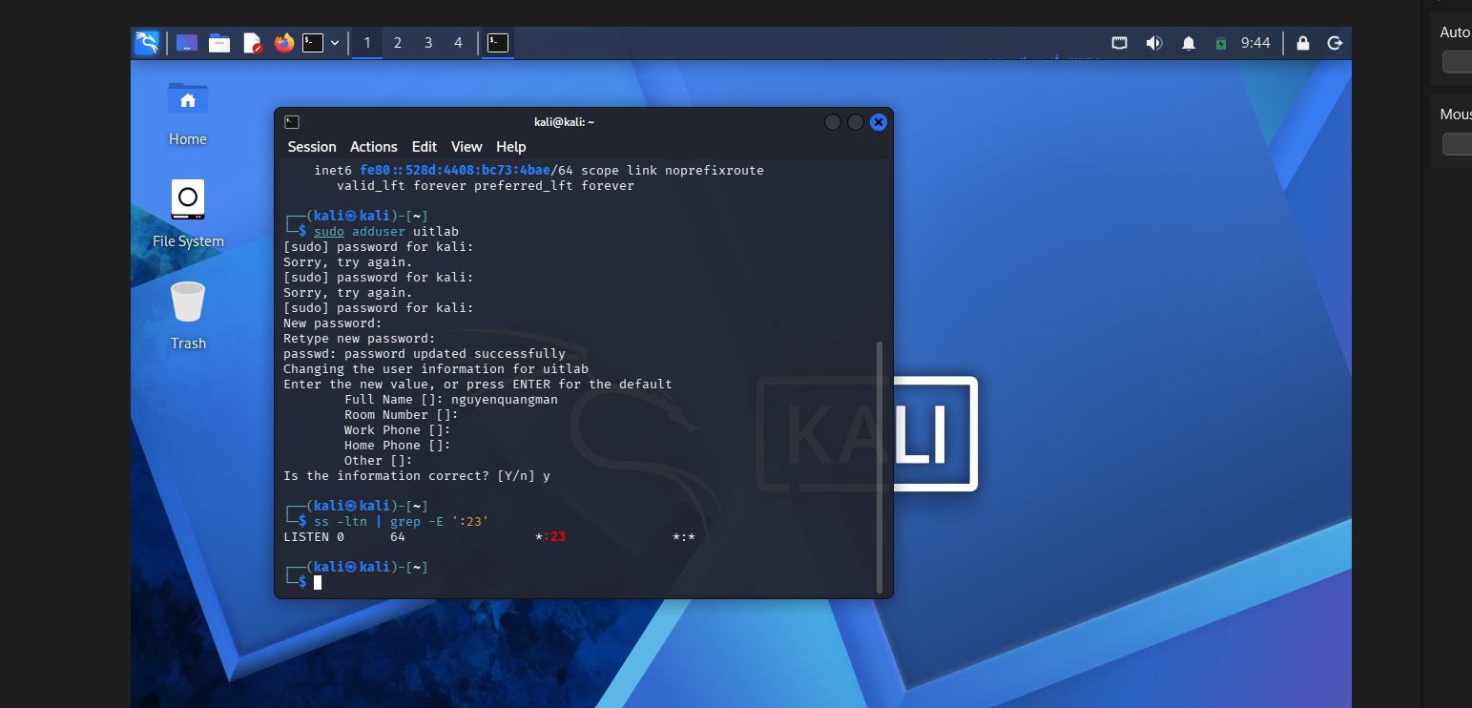
Câu 1: Telnet và SSH là gì và được ứng dụng trong trường hợp nào?
- Telnet (Teletype Network): Là giao thức mạng tầng ứng dụng (Application layer) hoạt động trên cổng TCP 23, cho phép người dùng thiết lập phiên dòng lệnh (CLI) tương tác từ xa với một máy chủ.
  - Ứng dụng: Chủ yếu dùng trong môi trường phòng lab học tập khép kín, kiểm tra mở cổng dịch vụ mạng nhanh (như telnet <ip> <port>), hoặc cấu hình ban đầu cho một số thiết bị mạng nội bộ cũ (legacy devices) không hỗ trợ giao thức bảo mật.
- SSH (Secure Shell): Là giao thức mạng hoạt động trên cổng TCP 22, cung cấp kênh giao tiếp được mã hóa an toàn giữa Client và Server.
  - Ứng dụng: Quản trị từ xa máy chủ Linux/Windows Server trên thực tế (Internet/Cloud), truyền tải tệp an toàn (SFTP/SCP), tạo kênh bảo mật (SSH Tunneling/Port Forwarding), tự động hóa triển khai DevOps (Ansible, CI/CD pipeline).
Câu 2: So sánh Telnet và SSH
Tiêu chí | Telnet PDF | SSH (Secure Shell) PDF
Cổng mặc định | TCP Port 23 | TCP Port 22
Cơ chế mã hóa | Không mã hóa (Plaintext / Cleartext) | Mã hóa mạnh toàn bộ phiên (Symmetric + Asymmetric Encryption)
Bảo mật xác thực | Truyền username/password dạng văn bản rõ | Xác thực qua mật khẩu mã hóa hoặc Public/Private Key pair
Kiểm tra tính toàn vẹn | Không có (dễ bị chèn/sửa gói tin) | Dùng HMAC / SHA để chống giả mạo hoặc thay đổi dữ liệu
Khả năng bị nghe lén (Sniffing) | Rất cao; Wireshark/tcpdump có thể đọc trọn vẹn phiên | Kháng nghe lén tuyệt đối trên kênh truyền (chỉ thấy Ciphertext)
Phạm vi sử dụng | Chỉ dùng trong lab cô lập; bị cấm trong thực tế sản xuất | Tiêu chuẩn bắt buộc cho mọi kết nối quản trị từ xa hiện nay
Câu 3: Khi sử dụng SSH, còn có cách nào để đăng nhập ngoài cách dùng username và mật khẩu truyền thống? Thực hiện demo minh họa kèm theo
- Các phương thức thay thế:
  - Xác thực bằng cặp khóa công khai / bí mật (Public-Key Authentication): Tạo cặp khóa ssh-keygen, đưa public key lên server và giữ private key tại client.
  - Xác thực đa yếu tố (MFA / 2FA): Kết hợp SSH key + mã OTP (Google Authenticator) hoặc phần cứng (YubiKey/FIDO2).
  - Xác thực tập trung qua chứng chỉ số (SSH Certificate-based Authentication): Do một Certificate Authority (CA) nội bộ ký và cấp phép.
- Quy trình Demo minh họa (dành cho phần báo cáo):
  - Tại Client (Windows / Linux): Chạy lệnh tạo khóa:
Bash
ssh-keygen -t ed25519 -C "1150080065_NguyenQuangMan"
  - Sao chép Public key lên Server Kali:
Bash
ssh-copy-id -i ~/.ssh/id_ed25519.pub uitlab@192.168.11.190
# Hoặc dán thủ công chuỗi khóa vào file ~/.ssh/authorized_keys trên máy Kali
  - Đăng nhập không cần mật khẩu: ssh -i ~/.ssh/id_ed25519 uitlab@192.168.11.190 -> Vào thẳng shell session an toàn mà không cần nhập password.
Câu 4: Phân tích sự khác biệt giữa Telnet và SSH dưới góc độ bảo mật (Confidentiality, Integrity, Authentication)
- Tính bí mật (Confidentiality):
  - Telnet: Bằng 0. Toàn bộ dữ liệu (tên đăng nhập, mật khẩu, nội dung lệnh, kết quả trả về) được truyền dưới dạng Plaintext. Bất kỳ ai bắt được gói tin đều đọc được ngay.
  - SSH: Tuyệt đối. Sử dụng mã hóa đối xứng (AES, ChaCha20-Poly1305) được thương lượng thông qua Diffie-Hellman Key Exchange. Dữ liệu trên đường truyền là chuỗi nhị phân ngẫu nhiên (Encrypted Payload), không thể đọc trộm.
- Tính toàn vẹn (Integrity):
  - Telnet: Không có cơ chế kiểm tra toàn vẹn mật mã học. Kẻ tấn công có thể chèn gói tin giả mạo (TCP Injection, Man-in-the-Middle) để sửa lệnh mà hai bên không phát hiện.
  - SSH: Sử dụng mã xác thực thông điệp (HMAC - Hash-based Message Authentication Code) hoặc chế độ mã hóa xác thực (AEAD). Mọi sự thay đổi dù chỉ 1 bit trên đường truyền đều khiến gói tin bị từ chối và ngắt phiên ngay lập tức.
- Tính xác thực (Authentication):
  - Telnet: Chỉ có xác thực một chiều cơ bản bằng mật khẩu gửi dạng văn bản rõ; Server không thể chứng minh danh tính với Client (dễ bị giả lập Server giả mạo).
  - SSH: Xác thực hai chiều: Client xác minh Server thông qua Host Key, Server xác thực Client thông qua Mật khẩu mã hóa hoặc Public Key.
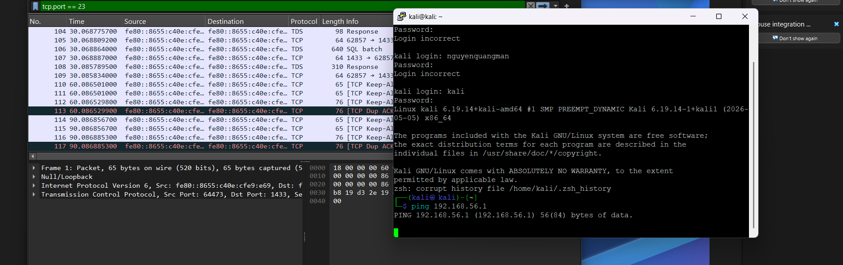
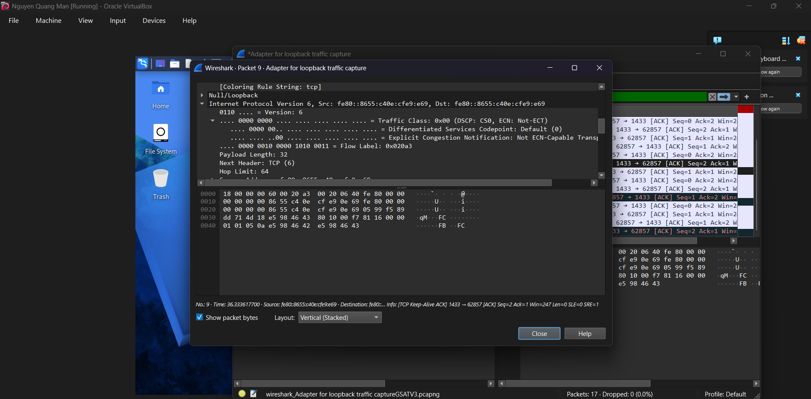
Câu 5: Dựa trên kết quả bắt gói bằng Wireshark, chỉ ra những thông tin nào của phiên Telnet có thể bị quan sát/khôi phục? So sánh với kết quả phiên SSH và cung cấp bằng chứng thực hành
- Đối với Telnet:
  - Thông tin quan sát được: Bắt trọn vẹn 100% phiên giao dịch qua tính năng Follow TCP Stream. Cụ thể trong bài thực hành của sinh viên (ảnh Wireshark Telnet):
    - Thấy rõ chuỗi đăng nhập sai tài khoản: kali login: nguyenquangman -> Password: -> Login incorrect.
    - Thấy chuỗi đăng nhập tài khoản chính: kali login: kali, Password:, và banner hệ điều hành: Linux kali 6.19.14+kali-amd64....
    - Thấy câu lệnh thực thi trong phiên: lệnh ping 192.168.56.1.
- Đối với SSH:
  - Thông tin quan sát được: Chỉ thấy được các gói tin bắt tay TCP (SYN, ACK), thương lượng phiên bản SSH (SSH-2.0-OpenSSH_...), thuật toán mã hóa được chọn.
  - Sau khi bắt tay hoàn tất, toàn bộ payload chứa thông tin đăng nhập, câu lệnh gõ trên shell (uname -a, id, ls) đều hiển thị dưới dạng Encrypted Packet. Kẻ bắt gói tin không thể khôi phục được bất kỳ ký tự nào của username, password hay lệnh thực thi.
- Bằng chứng thực nghiệm: Trích dẫn ảnh chụp màn hình Wireshark phiên Telnet Stream (hiển thị rõ user/pass/command) và ảnh Wireshark phiên SSH Stream (chỉ hiển thị dữ liệu đã mã hóa không đọc được) đã thực hiện trong bài lab.
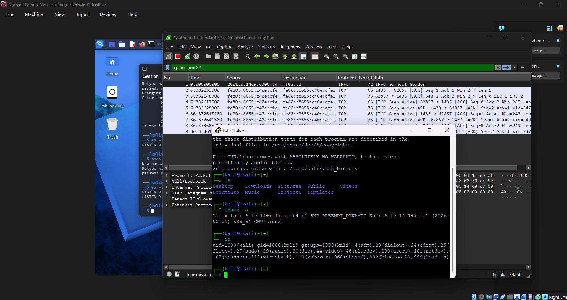
Câu 6: Tại sao việc sử dụng mật khẩu dài và phức tạp không khắc phục được điểm yếu bảo mật của Telnet? Giải thích dựa trên kết quả thực nghiệm
- Bản chất vấn đề: Lỗ hổng của Telnet nằm ở tầng bảo mật kênh truyền (Channel Security), không phải ở chính sách mật khẩu (Password Policy).
- Telnet gửi trực tiếp các ký tự mật khẩu qua giao thức TCP không mã hóa (Cleartext). Do đó:
  - Dù mật khẩu có dài 8 ký tự hay 30 ký tự (chứa chữ hoa, chữ thường, số, ký tự đặc biệt như P@ssw0rd!#2026$), nó chỉ làm tăng số byte của trường dữ liệu Telnet Data.
  - Khi bắt gói tin bằng Wireshark, toàn bộ chuỗi ký tự đó vẫn xuất hiện nguyên vẹn trong TCP Payload và hiển thị đọc được trực tiếp 100% trong TCP Stream.
- Kết luận: Mật khẩu phức tạp chỉ chống được tấn công vét cạn (Brute-force) khi kẻ tấn công đoán mò, hoàn toàn vô hiệu đối với tấn công nghe lén đường truyền (Sniffing/Eavesdropping).
Câu 7: Khi sử dụng SSH, Wireshark vẫn quan sát được những thông tin nào mặc dù payload đã mã hóa? Metadata này gây ra rủi ro gì?
- Những thông tin (Metadata) Wireshark vẫn thấy được:
  - Địa chỉ IP nguồn (Source IP) và IP đích (Destination IP).
  - Cổng dịch vụ (TCP Port 22).
  - Dấu vết thời gian (Timestamp), khoảng cách giữa các gói tin gửi đi.
  - Kích thước gói tin (Packet Length/Payload Size) và chuỗi cờ TCP (Flags, Sequence/ACK numbers).
  - Chuỗi định danh phần mềm SSH Server/Client ở giai đoạn mở đầu (ví dụ: SSH-2.0-OpenSSH_9.9p1).
- Rủi ro bảo mật từ Metadata (Traffic Analysis):
  - Fingerprinting / Trinh sát phiên bản: Biết chính xác phiên bản SSH server đang chạy để tìm lỗ hổng đã công bố (CVE).
  - Phân tích lưu lượng tương tác (Keystroke Timing Attack): Mỗi lần người dùng gõ 1 phím trên SSH shell, một gói tin nhỏ có kích thước cố định sẽ được gửi đi; kẻ tấn công có thể đo thời gian giữa các gói tin để suy đoán thói quen gõ hoặc độ dài chuỗi mật khẩu/câu lệnh.
  - Xác định hành vi người dùng: Biết được máy trạm đang mở phiên tương tác gõ lệnh hay đang truyền file dung lượng lớn (SFTP) dựa trên kích thước và tần suất truyền gói.
Câu 8: Trong lần đầu kết nối SSH, PuTTY yêu cầu xác nhận host-key fingerprint. Host key có vai trò gì? Điều gì xảy ra nếu chấp nhận mà không kiểm tra?
- Vai trò của Host Key:
  - Dùng để xác thực danh tính của chính máy chủ (Server Authentication). Host key là một khóa công khai (Public key) duy nhất của Server, giúp Client xác minh rằng mình đang kết nối đúng với server thật của mình chứ không phải một server giả mạo.
- Hậu quả nếu chấp nhận mà không kiểm tra:
  - Người dùng có nguy cơ trở thành nạn nhân của cuộc tấn công Man-in-the-Middle (MitM - Người đứng giữa) hoặc ARP Spoofing/DNS Spoofing.
  - Kẻ tấn công có thể chặn đứng kết nối, mạo danh Server và gửi một host key giả cho Client. Nếu người dùng vội bấm "Accept/Yes", Client sẽ mã hóa và gửi thông tin xác thực vào đường hầm của kẻ tấn công, khiến toàn bộ mật khẩu đăng nhập bị kẻ tấn công đánh cắp.
Câu 9: Tại sao máy Attacker nằm cùng mạng với Client và Server chưa chắc bắt được toàn bộ lưu lượng unicast giữa hai máy? Trong thực tế cần kỹ thuật nào để quan sát được lưu lượng này?
- Nguyên nhân:
  - Mạng LAN hiện đại hoạt động dựa trên thiết bị chuyển mạch (Switch thay vì Hub).
  - Switch duy trì một bảng CAM (MAC Address Table) để ghi nhớ cổng vật lý ứng với từng địa chỉ MAC. Khi Client gửi gói tin Unicast đến Server, Switch chỉ chuyển tiếp gói tin đến đúng cổng của Server; máy Attacker ở cổng khác sẽ không nhận được luồng dữ liệu này.
- Kỹ thuật thực tế để bắt được gói tin Unicast:
  - ARP Spoofing / ARP Poisoning: Attacker gửi liên tục các bản tin ARP Reply giả mạo để đầu độc bảng ARP của Client và Server, tự biến mình thành Gateway trung gian nhằm chuyển tiếp toàn bộ lưu lượng qua máy mình.
  - Port Mirroring / SPAN (Switched Port Analyzer): Cấu hình trên Switch quản lý (Managed Switch) để nhân bản toàn bộ gói tin từ cổng Client/Server chuyển tiếp sang cổng cắm máy Attacker.
  - Network TAP (Test Access Point): Gắn thiết bị phần cứng chuyên dụng xen vào giữa đường cáp kết nối để trích xuất lưu lượng sang máy phân tích.
Câu 10: Trình bày nguyên lý của Public-Key Authentication trong SSH và giải thích ưu điểm so với mật khẩu
- Nguyên lý hoạt động:
  - Client tạo một cặp khóa bất đối xứng: Private Key (giữ bí mật tuyệt đối trên Client) và Public Key (sao chép công khai lên file ~/.ssh/authorized_keys của Server).
  - Khi kết nối, Client gửi thông báo muốn xác thực bằng Public Key.
  - Server kiểm tra danh sách khóa được phép, sau đó tạo ra một chuỗi ngẫu nhiên (Challenge) và gửi cho Client.
  - Client dùng Private Key của mình để ký điện tử lên chuỗi Challenge đó rồi gửi lại cho Server (chữ ký số).
  - Server dùng Public Key tương ứng để giải mã và xác minh chữ ký. Nếu chữ ký hợp lệ, Server cấp quyền đăng nhập mà không có bất kỳ mật khẩu nào phải truyền qua mạng.
- Ưu điểm vượt trội:
  - Kháng tấn công Brute-force/Dictionary: Khóa SSH (như RSA 4096-bit hoặc Ed25519) có không gian khóa cực kỳ lớn, không thể bị vét cạn như mật khẩu người dùng tự đặt.
  - Không lộ bí mật trên đường truyền: Private Key không bao giờ rời khỏi máy Client; kẻ nghe lén dù bắt được toàn bộ gói tin cũng không thể giải ngược ra Private Key.
  - Khả năng tự động hóa an toàn: Hỗ trợ các script tự động backup, deploy mà không cần nhúng mật khẩu dạng plaintext vào code.
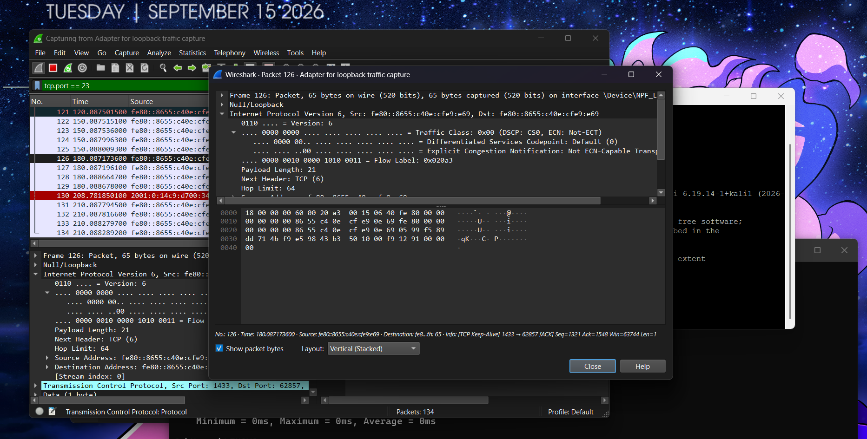
Câu 11: Đề xuất ít nhất 3 biện pháp Hardening cho dịch vụ SSH trong hệ thống thực tế và giải thích mục đích bảo mật
.
- Vô hiệu hóa đăng nhập trực tiếp bằng tài khoản Root (PermitRootLogin no):
  - Mục đích: Ngăn chặn kẻ tấn công nhắm thẳng vào tài khoản có đặc quyền cao nhất của hệ thống Linux; buộc quản trị viên phải đăng nhập bằng tài khoản người dùng thông thường rồi mới dùng sudo (tăng tính định danh và kiểm toán log).
- Tắt hoàn toàn xác thực bằng mật khẩu, bắt buộc dùng Public Key (PasswordAuthentication no):
  - Mục đích: Triệt tiêu 100% các đợt tấn công dò quét mật khẩu tự động (SSH Brute-force bots) trên Internet.
- Đổi cổng SSH mặc định từ 22 sang một cổng ngẫu nhiên (ví dụ: Port 2288):
  - Mục đích: Giảm thiểu tới 90% lượng quét tự động (automated mass scans) từ các công cụ rà quét cổng trên toàn cầu, giảm tải log rác cho hệ thống.
- (Biện pháp bổ sung hữu ích) Cấu hình giới hạn IP truy cập bằng Firewall / VPN và cài đặt fail2ban:
  - Mục đích: Tự động khóa địa chỉ IP nguồn nếu có dấu hiệu đăng nhập sai liên tiếp quá số lần quy định, bảo vệ hệ thống khỏi các cuộc tấn công từ chối dịch vụ hoặc dò đoán khóa.

